УРОК № 8
ТЕМА. Конструкційні матеріали, їх вибір. Стислі відомості про текстильні волокна. Будова тканини. Лицьовий і виворітний боки тканини
Мета: засвоювати знання про конструкційні матеріали, текстильні волокна, будову тканини; формувати вміння розпізнавати лицьовий і виворітний боки тканини, визначати напрям ниток основи, піткання; розвивати увагу, спостережливість, уміння узагальнювати й робити
висновки; виховувати акуратність під час виконання практичних робіт.
Обладнання: колекції тканин, пряжі, волокон, таблиця «Види текстильних волокон», зразки тканин із різним видом переплетення, презентація, мультимедійний проектор.
Тип уроку: засвоєння нових знань.
Орієнтовний план проведення уроку
I. Організаційна частина — 1 хв.
II. Актуалізація опорних знань і життєвого досвіду учнів — 5 хв.
III. Мотивація навчально-трудової діяльності учнів — 1 хв.
IV. Повідомлення теми, мети, завдань уроку — 2 хв.
V. Вивчення нового матеріалу — 11 хв.
VI. Практична робота — 18 хв.
VII. Підсумки уроку — 7 хв.
ХІД УРОКУ
I. Організаційний момент
• Перевірка присутніх учнів на уроці.
• Перевірка наявності спецодягу.
• Призначення чергових.
II. Актуалізація опорних знань і життєвого досвіду учнів
Бесіда
1. Назвіть конструкційний матеріал, який використовують для пошиття одягу.
2. Для чого використовуються тканини?
3. Чи відрізняються тканини за зовнішнім виглядом?
4. Охарактеризуйте властивості тканин.
5. З чого утворюється тканина?
III. Мотивація навчально-трудової діяльності учнів
Тканини, вироблені сучасною текстильною промисловістю, розрізняються не тільки за зовнішнім виглядом, властивостями та призначенням, але мають і ряд загальних ознак, які треба враховувати в ході розкроювання та пошиття виробу.
IV. Повідомлення теми, мети й завдань уроку
Записуються на дошці або на екрані мультимедійного проектора.
Завдання уроку
• засвоїти знання про види текстильних волокон, про процес виробництва тканини;
• навчитися розпізнавати лицьовий і виворітний боки тканини;
• визначати напрям ниток основи, піткання.
V. Вивчення нового матеріалу
1. Види текстильних волокон
Розповідь учителя
Сировиною для виготовлення тканин є волокна — міцні, тонкі й пружні тіла. Довжина текстильних волокон буває різною: від кількох міліметрів до сотні метрів. Пряжа з довгих волокон міцніша, тонша і рівномірніша, ніж пряжа, вироблена з коротких волокон. (Учитель демонструє зразки волокон із колекції.) Їх називають текстильними волокнами. За походженням текстильні волокна поділяються на натуральні й хімічні. Учитель ознайомлює учнів із видами волокон, використовуючи таблицю «Види текстильних волокон», колекцію волокон, ілюстрації. Педагог пояснює різницю між натуральними й хімічними волокнами, використовуючи схему.
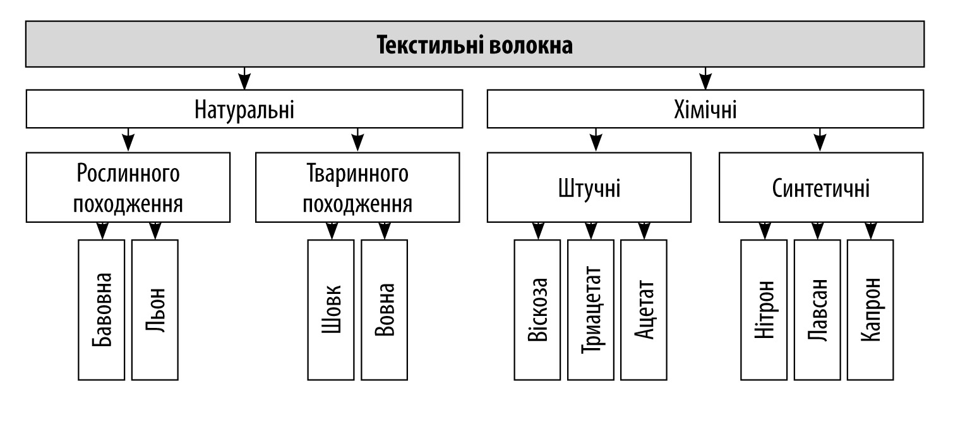
Бесіда
1) Що є сировиною для натуральних волокон?
2) Чи існують у природі хімічні волокна?
Гра «Обери матеріал» (інтерактивна частина уроку)
На екрані проектора дітям пропонуються зображення різних видів одягу й дається завдання обрати відповідний матеріал для його створення (користуючись таблицею). Учитель підводить дітей до висновку, що для людських потреб використовуються різні тканини.
2. Процес виробництва тканини
Розповідь учителя супроводжується демонструванням колекцій волокон «Льон», «Бавовна», «Вовна». Процес виготовлення тканини є досить складним і тривалим. Його можна розділити на кілька етапів.
Волокно
Пряжа
Тканина
Волокна надходять на прядильну фабрику, де піддаються складній обробці: їх розпушують, очищують від сміття, вичісують, витягають у тонку рівну стрічку — рівницю. Рівницю скручують у суцільну нитку — пряжу. Цей процес називають прядінням. Пряжа надходить на ткацьку фабрику, де з неї виготовляють тканину. Цей процес називається ткацтвом.
3. Поняття про ткацькі переплетення
Тканина виготовляється шляхом переплетення двох ниток (див.рисунок). Нитка, яка йде вздовж тканини, називається ниткою основи, а нитка, що йде впоперек тканини — піткання. З двох боків тканини, уздовж нитки основи, іде пруг, завдяки якому тканина не обсипається.
Переплетення ниток основи й піткання буває різних видів. Найчастіше використовуються прості переплетення:
• полотняне,
• саржеве,
• атласне чи сатинове.
Полотняне переплетення найпростіше та найпоширеніше в текстильній промисловості й використовується у виробництві різноманітних бавовняних тканин. Воно утворюється внаслідок переплетення кожної нитки основи з ниткою піткання.
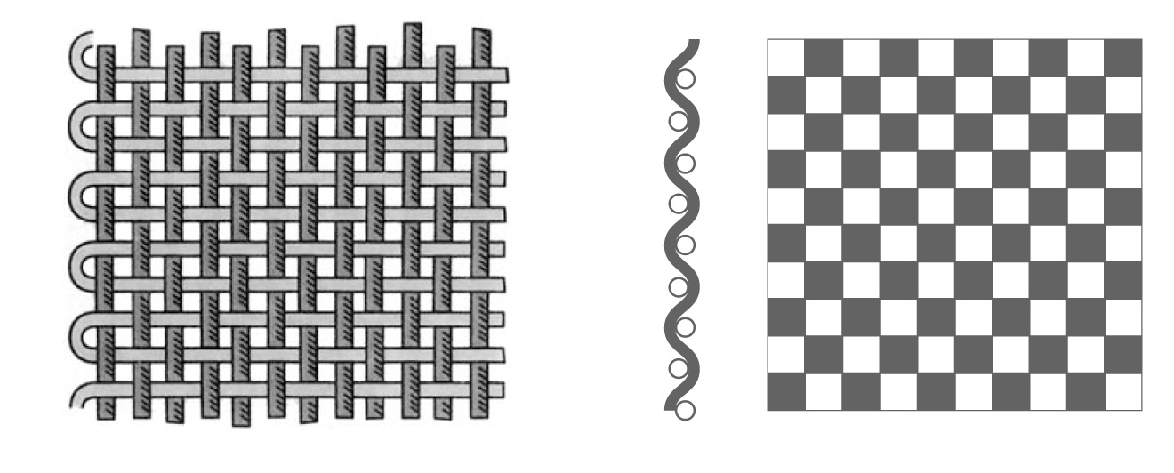
Робота в групах (інтерактивна частина заняття)
Із запропонованих зразків тканин виберіть тканини, вироблені полотняним переплетенням. Свій вибір обґрунтуйте.
4. Способи визначення напряму ниток у тканині (використовуються зразки тканин)
Під час пошиття виробу необхідно визначити напрям нитки основи, оскільки це враховується під час розкладання викрійок на тканині та розкроювання виробу. Існує кілька способів визначення нитки основи. (Учитель формулює ознаки, демонструючи їх на зразку тканини і залучаючи до роботи учнів.)
Напрям нитки основи й піткання в тканині можна визначити:
• За кромкою (пругом): нитки основи йдуть уздовж пруга тканини.
• За розтягом: тканина розтягується сильніше в напрямі нитки піткання.
• За звуком: у разі різкого розтягування за ниткою основи звук дзвінкий, а за ниткою піткання — глухий.
• За зовнішнім виглядом ниток: нитка основи — тонша й рівніша, а піткання — більш хвиляста, нерівномірна.
5. Лицьовий і виворітний боки тканини
Розповідь учителя супроводжується демонструванням зразків. Тканину, зняту з ткацького верстата, піддають спеціальній обробці: видаляють зайві ворсинки, відбілюють, фарбують у потрібний колір, наносять малюнок. Будь-яка тканина має два боки: лицьовий і виворітний. Кожному видові тканини властиві свої ознаки, за якими можна визначити лицьовий і виворітний боки: • на лицьовому боці малюнок на тканині більш яскравий і виразний, а на виворітному — блідий і розмитий;
• у тканин із ворсом лицьовий бік ворсистий, а виворітний — гладкий;
• у тканин із блиском лицьовий бік блискучий, а виворітний — матовий;
• у гладкофарбованої тканини лицьовий бік більш гладкий, а виворітний — більш ворсистий, має петельки, кінці обірваних ниток.
VI. Лабораторно-практична робота
Вступний інструктаж
Учитель наголошує, що під час проведення лабораторних робіт слід дотримуватися правил техніки безпеки.
Поточний інструктаж
Учитель звертає увагу дітей на чіткість та охайність виконання роботи.
1. Визначення лицьового й виворітного боків тканини. Складання колекції тканин
Інструменти й матеріали: зразки тканин, аркуш паперу формату А4, клей, олівець, лінійка, ножиці.
Послідовність виконання
1. Розглянути запропоновані зразки тканин.
2. Вибрати зразок тканини з малюнком.
3. Визначити лицьовий і виворітний боки.
4. Відрізати два шматочки тканини та приклеїти у відповідний стовпчик таблиці.
5. Провести аналогічне дослідження зразків тканин із ворсом, блиском, гладкофарбованої.
6. Заповнити таблицю-звіт про виконану роботу.

Лицьовий і виворітний боки тканини
Вид тканини | Лицьовий бік | Виворітний бік
Тканина з малюнком
Тканина гладкофарбована
Тканина з блиском
Тканина з ворсом

2. Визначення ниток основи й піткання в тканині
Інструменти й матеріали: зразки тканин, лупа, олівець, лінійка.
Послідовність виконання
1. Узяти зразок тканини з пругом.
2. Розтягти тканину вздовж і впоперек пруга. Визначити, у якому напрямі тканина розтягується сильніше.
3. Різко розтягнувши тканину, визначити, у якому напрямі ниток звук дзвінкий, а в якому — глухий.
4. Висмикнути нитки основи й піткання та порівняти їх за товщиною, скрученістю.
5. Узяти зразок без пруга, за відомими ознаками визначити напрям ниток основи й піткання.
Цей етап уроку вчитель проводить у формі обговорення результатів практичної роботи. Кілька учнів доповідають про дослідження, обґрунтовуючи свої висновки.
VII. Підсумки уроку
Гра «Блеф-клуб» (проводиться в усній формі). Інтерактивна частина заняття
1. Пруг спрямований уздовж нитки основи.
2. Тканина розтягується сильніше вздовж нитки основи.
3. У разі різкого розтягання тканини за напрямом ниток піткання звук більш дзвінкий.
4. Полотняне переплетення ниток отримують шляхом переплетення нитки основи й піткання через одну.
5. Нитки основи йдуть упоперек тканини.
6. Тканина має три пруги. Тканини полотняного переплетення мають різний ткацький малюнок із двох боків.
Рефлексія
Бесіда
• Що нового ви дізналися на уроці про волокна та тканини?
• Люди яких професій можуть застосувати ці знання на практиці? (Профорієнтаційна робота)
Учитель оцінює результати лабораторно-практичної роботи та роботи учнів на уроці.
Домашнє завдання
Принести малюнки-шаблони 60 × 80 мм, трафарети, картон для основи формату А4 та кольоровий папір.
Джерела:
1. Усі уроки трудового навчання (дівчата). 5–6 класи. Інваріантний модуль / В. Г. Чемшит, С. В. Ляшенко, Л. А. Кузуб, Л. І. Гусєва. — Х. : Вид. група «Основа», 2011. — 208 с. : іл., табл. — (Серія «Усі уроки»).
2. Трудове навчання в школі: проектно-технологічна діяльність. 5–12 класи / За ред. О. М. Коберника, О. М. Коберник, В. В. Бербец, Н. В. Дубова та ін. — Х.: Вид. група «Основа», 2010. — 256, [1] с.: іл., табл. — (Серія «12-річна школа»)
3. Неповторне мистецтво аплікації. 8–9 клас [Текст] — Х. : Вид. група «Основа», 2009. — 96 с.: іл. — (Серія «Трудове навчання»).
4. Сайти: http://pixant.ru
www.krestikov.net
www.znaika.com.ua
www.detikakdeti.ru
www.poznayka.ru
www.babylessons.ru

